ROMÂNIA
CONSILIUL LOCAL AL
MUNICIPIUL SATU MARE
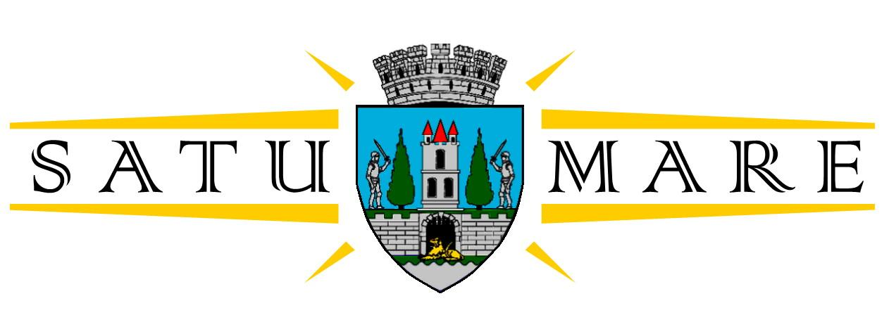
SEDIU: P-ŢA 25 OCTOMBRIE, INTRAREA M
tel.0261.807505 fax 0261.710915
web.www.primariasm.ro
Nr.15653/09.03.2023

PROCES - VERBAL
încheiat cu ocazia şedinţei extraordinare convocate de îndată a Consiliului Local al Municipiului Satu Mare din data de 08.03.2023, ora13:15

Ședinţa extraordinară a Consiliului Local al Municipiului Satu Mare a fost convocată de îndată, pe data de 08.03.2023 la ora 13:15, prin Dispoziția Primarului nr.159/07.03.2023, în conformitate cu prevederile art.133 alin. (2) lit. a) art. 134 alin. (1) lit. a) și alin. (4), art. 135 alin. (4) şi alin. (5) coroborate cu prevederile art. 196 alin. (1) lit. b) din O.U.G. nr. 57/2019 privind Codul administrativ, cu modificările și completările ulterioare.
Ședința s-a desfășurat prin platformă on-line de videoconferință.
Convocarea consilierilor pentru ședința extraordinară convocată de îndată, s-a efectuat prin mijloace electronice, fiind astfel transmis pe e-mail în data de 07.03.2023 convocatorul nr.15112/07.03.2023 și dispoziția nr.159/07.03.2023. Publicitatea şedinţei s-a realizat prin publicarea proiectului ordinii de zi în data de 08.03.2023, în presa locală de limba română și limba maghiară. De asemenea, a fost afișată pe site-ul instituției dispoziția nr.159/07.03.2023 cu proiectul ordinii de zi și s-a procedat la afişarea pe avizierul instituţiei a proiectului ordinii de zi cuprins în procesului-verbal de afișare nr.15113/07.03.2023. Proiectul de hotărâre înscris pe ordinea de zi a şedinţei, a fost afişat pe site-ul instituţiei în secţiunea Consiliul local – Proiecte de hotărâri.
Premergător ședinței extraordinare convocate de îndată a Consiliului Local al Municipiului Satu Mare, au fost convocate comisiile de specialitate ale consiliului local pentru acordarea avizelor la proiectele de hotărâri înscrise pe ordinea de zi. Avizele comisiilor de specialitate ale consiliului local, au fost transmise pe e-mail tuturor consilierilor locali înaintea ședinței extraordinare convocate de îndată, conform prevederilor art.136 alin.(7).

Lucrările şedinţei extraordinare convocate de îndată a Consiliului Local al Municipiului Satu Mare din data de 08.03.2023, sunt conduse de către domnul consilier Kiss Iosif conform prevederilor H.C.L. Satu Mare nr.57/23.02.2023 privind alegerea președintelui de ședință al Consiliului Local al Municipiului Satu Mare pentru luna martie 2023.
În sala de ședințe sunt prezenți: dl președinte de ședință Kiss Iosif, d-na secretar general - Mihaela Maria Racolța, dl Marin Oprea - consilier în cadrul Compartimentului Tehnologia Informației, d-na Tătar-Șinca Mirela - consilier juridic și d-na Mariana Husar - consilier în cadrul Compartimentului Relații cu Consiliul Local.
Participă on-line prin videoconferință din partea executivului: dl primar Kereskényi Gábor, dl Masculic Csaba - administrator public, d-na Ursu Lucia -director executiv, d-na Covaci Natalia - șef al Serviciului Comunicare și Coordonare Instituții Subordonate, dl Crișan Sorin – șef al Serviciului Impunere Constatare Control și d-na Faur Mihaela – șef al Serviciului Patrimoniu Concesionări și Închirieri.
Dl președinte de ședință Kiss Iosif : Bună ziua! Stimați consilieri declar deschisă ședința extraordinară a Consiliului Local al Municipiului Satu Mare de azi 8 martie 2023, convocată de îndată prin Dispoziția Primarului Municipiului Satu Mare nr.159/07.03.2023.
Pentru început am să fac prezența consilierilor locali. Vă rog să confirmați prezența pe link-ul primit.

Barakonyi Gergő participă, este on-line,
Bertici Ștefan participă, este on-line
Cernea Victor-Ioan participă, este on-line
Coica Costel-Dorel participă, este on-line,
Crăciun Ciprian -Dumitru participă, este on-line,
Dohi-Trepszker Lilla Etelka participă, este on-line,
Fechete Marcel-Adrian participă, este on-line,
Gáti Ștefan participă,este on-line,
Ghiarfaș Adelin-Cristian participă, este on-line,
György Ildikó-Adél participă, este on-line,
Kiss Iosif participă, este on-line,
Maurer Róbert-Csaba participă, este on-line,
Német Szabolcs participă, este on-line,
Nicoară Radu-Lucian participă, este on-line,
Piller Adrian-Raul participă, este on-line,
Ressler Ștefan participă, este on-line,
Sinai Annamaria participă, este on-line,
Steinbinder Ingrid participă, este on-line,
Szejke Ottilia participă, este on-line,
Szőcs Péter Levente participă, este on-line.

Constat că la şedinţa extraordinară convocată de îndată a Consiliului Local al Municipiului Satu Mare de azi 08.03.2023, dintr-un număr de 23 de consilieri în funcție, participă on-line prin videoconferință 20 consilieri locali.
Lipsesc următorii consilieri: d-na Golban Ligia-Veturia, dl. Stan Gheorghe și d-na Tămășan-Ilieș Cristina-Marina
Ședința este statutară, fiind îndeplinite prevederile art.137 din O.U.G. nr.57/2019 privind Codul administrativ, cu modificările și completările ulterioare.
Dl președinte de ședință Kiss Iosif: Supun la vot ordinea de zi a şedinţei extraordinare de azi, cu un singur proiect de hotărâre înscris pe ordinea de zi. Vă rog să vă exprimați votul pe link-ul primit.
Cu 20 voturi pentru, din 20 consilieri care participă on-line prin videoconferință, se aprobă ordinea de zi :

1. Proiect de hotărâre privind îndreptarea erorii materiale strecurate în Anexa 1 la Hotărârea Consiliului Local Satu Mare nr.465/22.12.2022 privind imobilele cărora li se vor aplica prevederile art. 489 alin. (5) - (8) din Legea nr. 227/2015 începând cu anul 2023
Inițiator proiect: primar Kereskényi Gábor

Domnul președinte de ședință Kiss Iosif a fost informat de către doamna secretar general cu privire la cvorumul și majoritatea necesară pentru adoptarea fiecărei hotărâri, în conformitate cu prevederile art. 243 alin. (1) lit. l) din O.U.G. nr. 57/2019 privind Codul administrativ cu modificările și completările ulterioare.

Dl președinte de ședință Kiss Iosif: Supun atenției dumneavoastră prevederile articolului 228 din O.U.G. nr. 57/2019 privind Codul administrativ, cu modificările și completările ulterioare, referitoare la regimul general aplicabil conflictului de interese pentru aleşii locali. Vă rog să precizați dacă există cazuri de conflict de interese conform prevederilor articolului sus menționat. Nu avem nici un caz. Trecem la dezbaterea proiectului.

Pct.1. Proiect de hotărâre privind îndreptarea erorii materiale strecurate în Anexa 1 la Hotărârea Consiliului Local Satu Mare nr.465/22.12.2022 privind imobilele cărora li se vor aplica prevederile art. 489 alin. (5) - (8) din Legea nr. 227/2015 începând cu anul 2023
Inițiator proiect: primar Kereskényi Gábor
Majoritatea necesară pentru aprobarea acestui proiect de hotărâre, este conform art.139 alin.(1) alin.(3) lit.c) din O.U.G. nr. 57/2019, majoritate absolută.
Comisia nr. I Studii, prognoze economico-sociale, buget, administrarea bunurilor: Acordă aviz favorabil proiectului de hotărâre.
Comisia nr.V Juridică: Acordă aviz favorabil proiectului de hotărâre.
Dl președinte de ședință Kiss Iosif: Dacă sunt intervenții la acest proiet de hotărâre. Nu sunt. Supun la vot proiectul de hotărâre.Vă rog să vă exprimați votul pe link-ul primit.

Cu 20 voturi pentru, din 20 consilieri care participă on-line prin videoconferință, se adoptă hotărârea.
Dl președinte de ședință Kiss Iosif: Vă mulțumesc pentru prezență și declar închise lucrările ședinței extraordinare convocate de îndată a Consiliului Local Satu Mare de azi 08.03.2023. Vă doresc o zi bună în continuare!

Președinte de ședință, Contrasemnează
Kiss Iosif Secretar general,
Mihaela Maria Racolța

Red/dact/4 exemplare
Mariana Husar

